Ankerhülse FIS H 16x1000 L FIS H 16x1000 L ANKERHÜLSE

fischerwerke

Eigenschaften

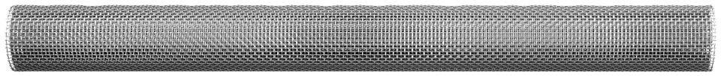

GTIN:

4006209505991

HAN:

050599

Werkstoff

Stahl

Länge (mm)

1.000,00

Durchmesser (mm)

16,00